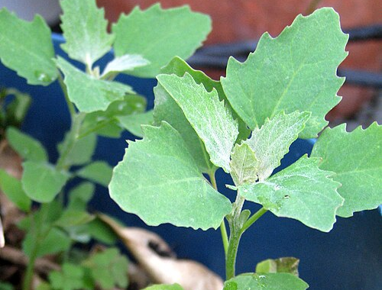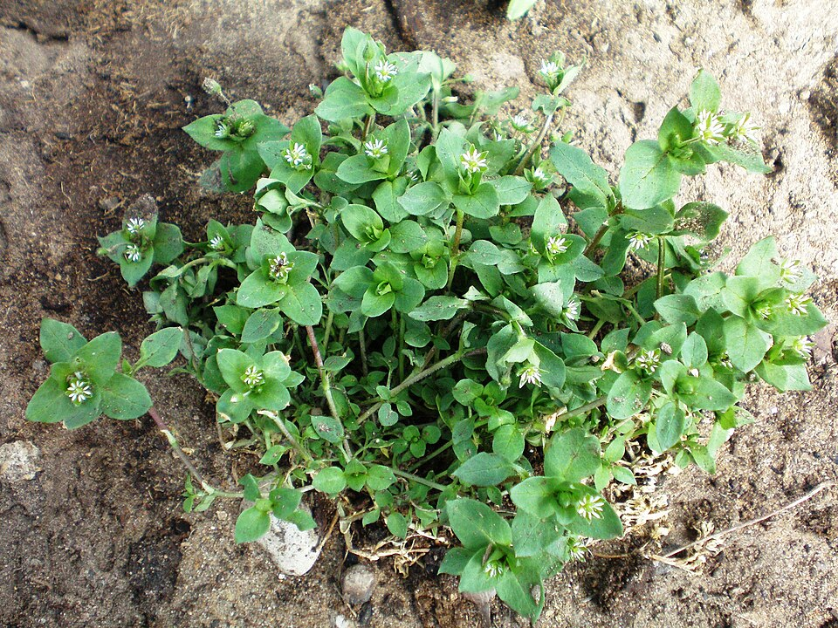
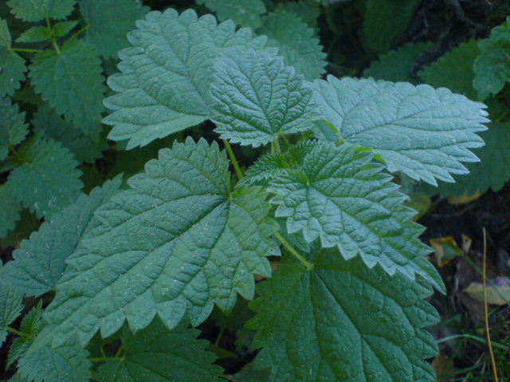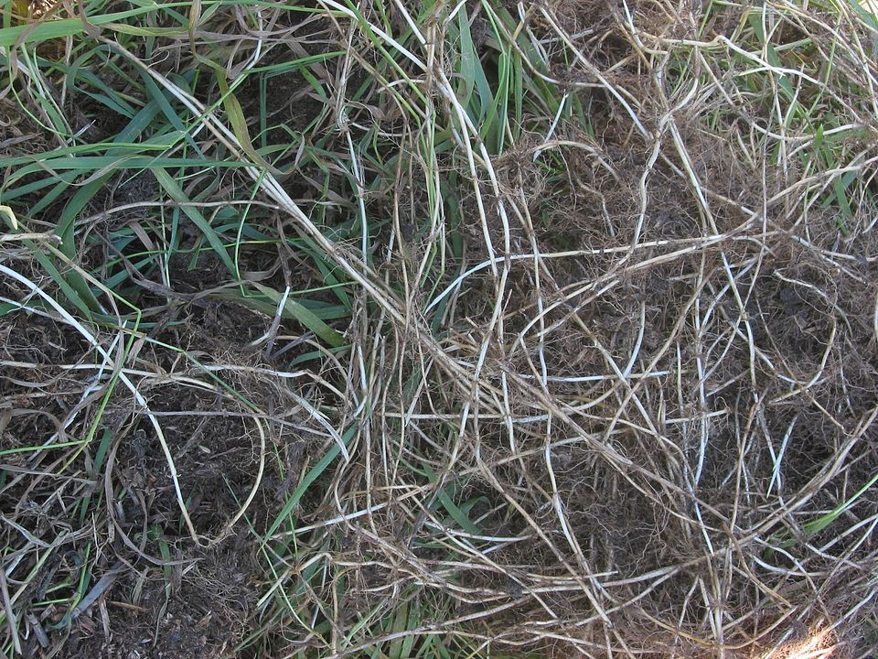
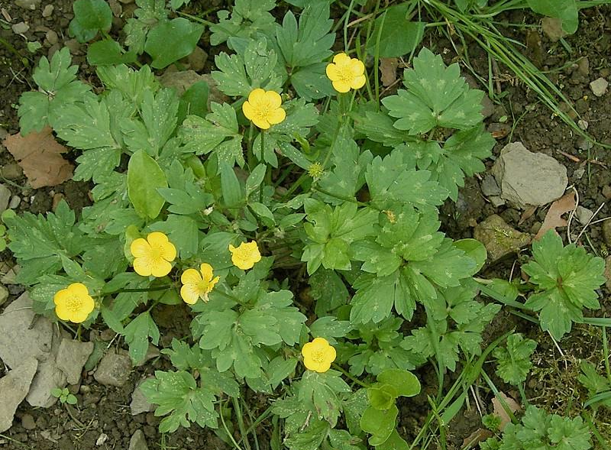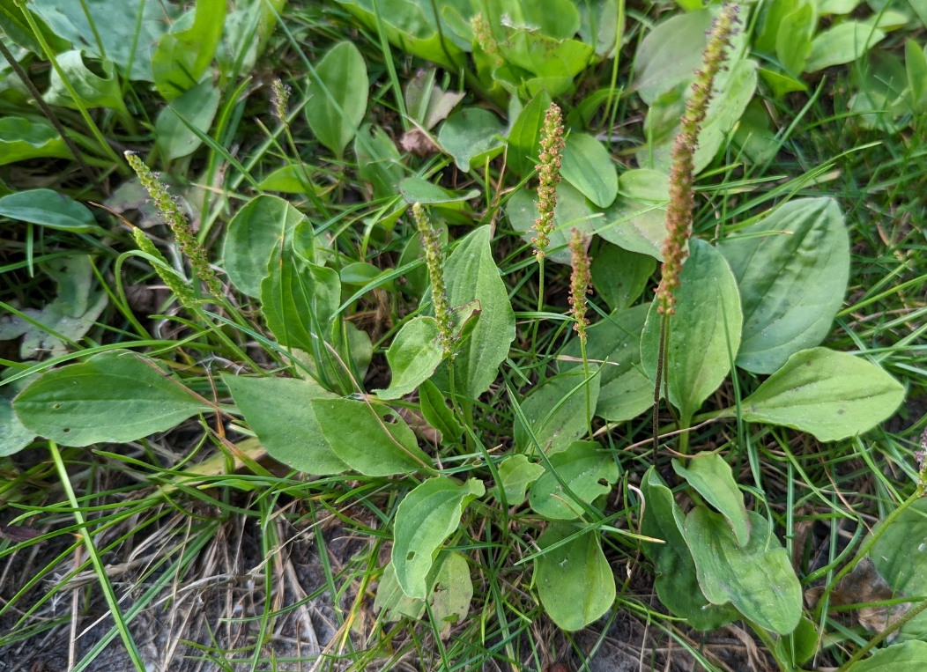
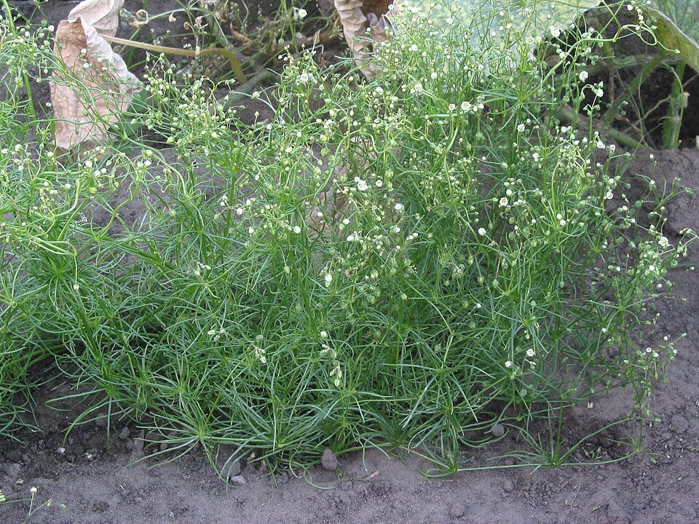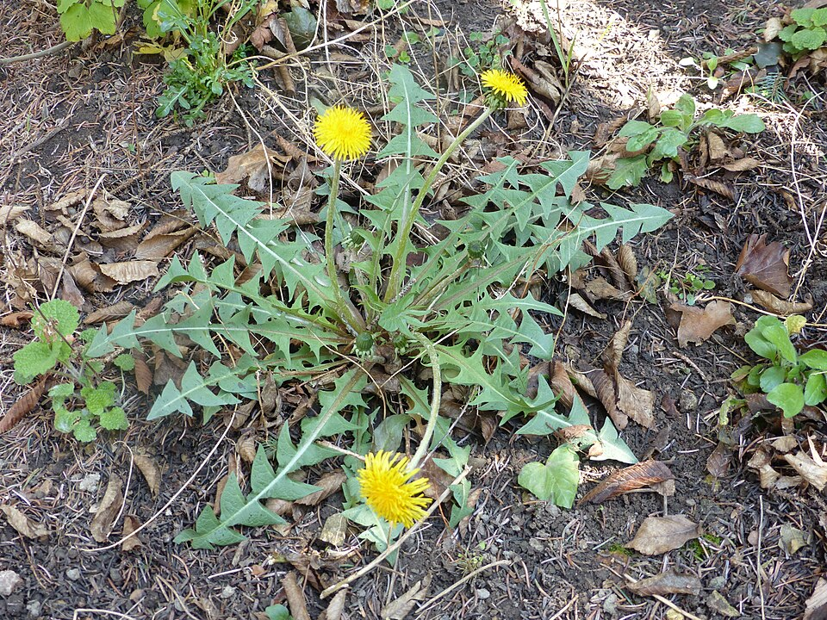
jauhosavikka  Kutsutaan usein saviheinäksi.  Lehdet tuntuvat jauhoisilta ja muuttuvat pienissä kasveissa violeteiksi tai punaisiksi.  Sanotaan, että viikingit toivat sen maahan hyötykasvina, ja sitä voidaan keittää ja syödä samalla tavalla kuin pinaattia. | pihatähtimö  Kutsutaan usein vesiheinäksi.  Vaaleanvihreät, ohuet, hieman pyöreät lehdet.  Valkoiset, tähtimäiset kukat.  Syötävä.
nokkonen  Kutsutaan usein viholaiseksi.  Sahalaitaiset lehdet, joissa on pieniä pistäviä karvoja.  Ei polta yhtä paljon pienenä taimena.  Kasvaa hyvin ravinteikkailla mailla.  Hyödyllinen elintarvikkeissa, varren kuituja on käytetty  kankaan valmistuksessa. | niittyjuola  Tunnetaan myös juolavehnänä.  Kasvilla on ollut useita kansanomaisia nimiä, kuten valkojuuri, vikruuti (ruotsinkielisestä kvickrot-sanasta, joka tarkoittaa ”nopea juuri”).  Sillä on pitkät ja sitkeät juuret maan alla.  Jos juuri jaetaan osiin, jokaisesta pienestä silmullisesta palasesta kasvaa uusi kasvi.  Juurta pitäisi voida käyttää ruoan valmistukseen, mutta sitä on työlästä huuhdella mullasta puhtaaksi.
rönsyleinikki  On olemassa useita erilaisia ​​leinikkikasveja, jotka ovat keskenään samankaltaisia.  Lehdet ovat kolmionmuotoisia ja lehdykät päistään halkoisia, kämmenmäisiä. Leviää rönsyillä, sivusuuntaan kasvavilla sivuversoilla, jotka kiinnittyvät maahan ja muodostavat uuden kasvin.  Kuuluu leinikkikasveihin ja on myrkyllinen. Laiduntavat eläimet välttävät niiden syömistä. Myrkyllisyys häviää kuivattuna, jolloin sopii esimerkiksi hevosille. | piharatamo  Kutsutaan usein rautalehdeksi.  Erittäin kestävä kasvi, jolla on pyöreät lehdet ja selkeät lehtisuonet.  Kukka on ruskea, pitkä ja kapea tähkä.  Tunnettu lääkekasvi muinaisista ajoista lähtien. Tutkimuksissa on havaittu sen sisältävän kipua lievittäviä ja tulehdusta ehkäiseviä aineita.
peltohatikka  Kutsutaan joskus härkinheinäksi.  Ohuet ja kapeat, lankamaiset lehdet.  Pienet, valkoiset kukat keskikesällä.  Aiemmin käytetty rehuna.  Runsaus kertoo maaperän happamuudesta. | voikukka  Pitkulaiset, karkeasti sahalaitaiset lehdet.  Syvä pääjuuri, josta kasvaa uusia lehtiä, mikäli pieni pala jää maahan.  Keltainen kukka. Koko kasvi on syötävä monin eri tavoin.  Joitakin lajikkeita viljellään salaatiksi.

Kuvalähteet:
Svinmålla By 6th Happiness - Own work, CC BY-SA 3.0, https://commons.wikimedia.org/w/index.php?curid=7035686
Våtarv By I, Hugo.arg, CC BY-SA 3.0, https://commons.wikimedia.org/w/index.php?curid=2268301
Brännässla Pokrajac assumed (based on copyright claims). CC BY-SA 3.0, https://commons.wikimedia.org/w/index.php?curid=1311940
Kvickrot By Rasbak - Self-photographed, CC BY-SA 3.0, https://commons.wikimedia.org/w/index.php?curid=331505
Revsmörblomma By Frank Vincentz - Own work, CC BY-SA 3.0, https://commons.wikimedia.org/w/index.php?curid=11871029
Groblad By Michel Langeveld - https://www.inaturalist.org/photos/214185252, CC BY-SA 4.0, https://commons.wikimedia.org/w/index.php?curid=120517389
Åkerspärgel By Rasbak - Own work, CC BY-SA 3.0, https://commons.wikimedia.org/w/index.php?curid=250539
Maskros By Elekes Andor - Own work, CC BY-SA 4.0, https://commons.wikimedia.org/w/index.php?curid=104410569

